ZAWIADOMIENIE O WARSZTATACH

Bank Żywności w Grudziądzu oraz Gminny Ośrodek Pomocy Społecznej w Warlubiu informują, że dnia 17.04.2018r. w godz. 12:00 – 14:00 odbędzie się warsztat dot. zdrowego odżywiania.

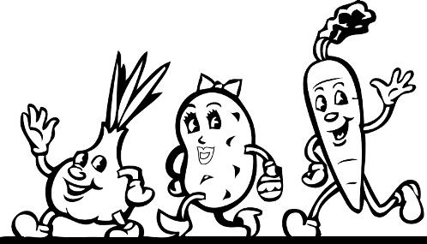

Warsztaty przeznaczone są dla osób korzystających z pomocy żywnościowej otrzymywanej w ramach Programu Operacyjnego Pomoc Żywnościowa 2014 – 2020.

Miejsce spotkania:
Dom Strażaka w Warlubiu - (świetlica – wejście od strony placu zabaw)
ul. Bąkowska 12
86-160 Warlubie

Więcej informacji można uzyskać u pracownika socjalnego lub kontaktując się z Bankiem Żywności w Grudziądzu tel. 600 309 222.

